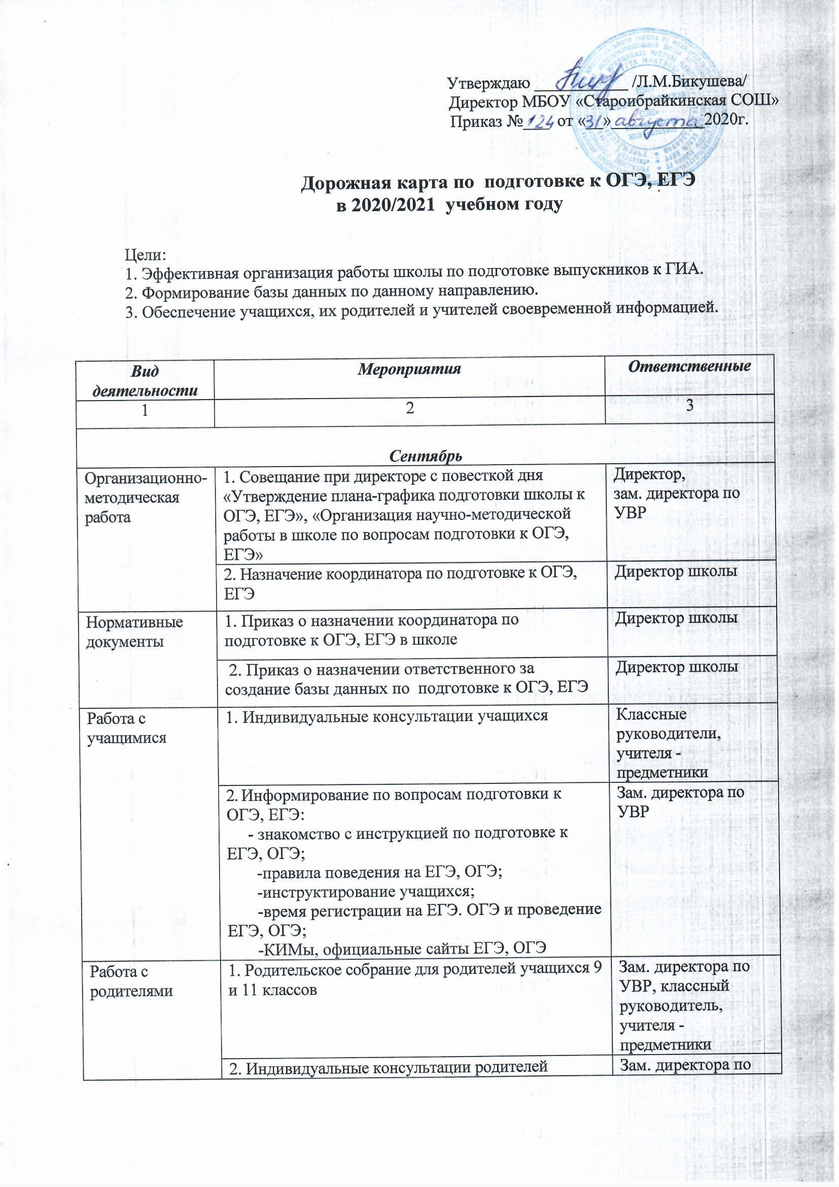

УВР, классный руководитель,
учителя -предметники
Работа с педагогическим коллективом | 1. Информирование о нормативно-правовой базе проведения ЕГЭ, ОГЭ | Зам. директора по УВР
Работа с педагогическим коллективом | 2. Работа с классным руководителем 9 и 11 классов по проблемам:  «Контроль успеваемости и посещаемости учащихся», «Психологическая подготовка учащихся к проведению итоговой аттестации в форме ОГЭ, ЕГЭ» | Зам. директора по УВР
Работа с педагогическим коллективом | 3. Разработка и формирование пакета рекомендаций для учителей - предметников по вопросам подготовки к ОГЭ, ЕГЭ | Зам. директора по УВР, руководители МО
Октябрь
Организационно-методическая работа | 1. Подготовка информационного стенда «Подготовка к ГИА" для учащихся и их родителей. | Зам. директора по УВР
Организационно-методическая работа | 2. Контроль учебной нагрузки учащихся 9 и 11 классов | Зам. директора по УВР, классные руководители,  учителя -предметники
Нормативные документы | 1. Создание ведомости учета ознакомления с инструкцией по ОГЭ, ЕГЭ. | Зам. директора по УВР,  классный руководитель
Нормативные документы | 2. Первичное анкетирование: о выборе экзаменов в форме ОГЭ, ЕГЭ | Зам. директора по УВР,  классный руководитель
Работа с учащимися | 1. Работа по тренировке заполнения бланков ОГЭ, ЕГЭ. | Зам. директора по УВР,  учителя -предметники
Работа с учащимися | 2. Индивидуальное консультирование учащихся. | Зам. директора по УВР, учителя -предметники
Работа с учащимися | 3. Организация работы по написанию итогового сочинения. | Учитель русского языка
Работа с родителями | Индивидуальное информирование и консультирование по вопросам ОГЭ, ЕГЭ. | Зам. директора по УВР, учителя -предметники
Работа с педагогическим коллективом | 1. Информационно-просветительская работа по подготовке и проведению ОГЭ, ЕГЭ. | Директор,  зам. директора по УВР
Работа с педагогическим коллективом | 2. Работа с классными руководителями по изучению индивидуальных особенностей учащихся с целью выработки оптимальной стратегии подготовки к экзамену в форме ОГЭ, ЕГЭ. | Зам. директора по УВР, учителя -предметники
Работа с педагогическим коллективом | 3. Посещение вебинара ФИПИ по написанию итогового сочинения | Учителя русского языка и литературы, учителя -предметники
Ноябрь
Организационно-методическая работа | 1. Инструктивно-методическая работа с классными руководителями, учителями, учащимися, родителями о целях и технологиях проведения ОГЭ, ЕГЭ. | Зам. директора по УВР
Нормативные документы | 1. Подготовка базы данных по учащимся школы на электронном носителе. | Зам. директора по УВР
Нормативные документы | 2. Сбор копий паспортов учащихся 9 и 11 классов. | Классные руководители
Работа с учащимися | 1. Психологическая подготовка к ОГЭ, ЕГЭ. | Классные руководители
Работа с учащимися | 2. Индивидуальное консультирование учащихся. | Учителя-предметники
Работа с учащимися | 3. Организация работы с заданиями различной сложности. | Учителя-предметники
Работа с учащимися | 4. Работа с бланками: типичные ошибки в заполнении бланков. | Зам. директора по УВР,  учителя-предметники
Работа с учащимися | 5. Работа по подготовке к написанию итогового сочинения. | Учитель русского языка и литературы
Работа с родителями | 1.Индивидуальное информирование и консультирование по вопросам, связанным с организацией и проведением ОГЭ, ЕГЭ, итогового сочинения, итогового собеседования. | Зам. директора по УВР
Работа с родителями | 2. Ознакомление учащихся с процедурой проведения итогового сочинения. | Учитель русского языка и литературы
Работа с педагогическим коллективом | Информирование по вопросам подготовки учащихся к ОГЭ, ЕГЭ. | Зам. директора по УВР
Декабрь
Организационно-методическая работа | 1. Подготовка материалов (информационных, наглядных) к выступлению на родительском собрании. | Зам. директора по УВР
Нормативные документы | 1. Оформление протокола родительского собрания и листа ознакомления с нормативными документами | Зам. директора по УВР, классный руководитель
Нормативные документы | 2. Вторичное анкетирование: сбор письменных заявлений выпускников о выборе экзаменов в форме ОГЭ, ЕГЭ | Зам. директора по УВР, классный руководитель
Работа с учащимися | 1. Психологическая подготовка к ОГЭ, ЕГЭ. | Классные руководители
Работа с учащимися | 2. Индивидуальное консультирование учащихся. | Учителя-предметники
Работа с учащимися | 3. Организация работы с заданиями различной сложности. | Учителя-предметники
Работа с учащимися | 4. Работа с бланками: сложные моменты, типичные ошибки. | Зам. директора по УВР, учителя-предметники
Работа с учащимися | 5. Организация работы по проведению итогового собеседования. | Учитель русского языка и литературы
Работа с родителями | Проведение родительского собрания с повесткой дня:  - 1. Психологические особенности подготовки к ОГЭ, ЕГЭ;  - 2.О порядке подготовки и поведения ОГЭ, ЕГЭ (нормативные документы, КИМы, сайты, правила поведения на экзамене и т.д.) | Зам. директора по УВР, классные руководители
Работа с педагогическим коллективом | Контроль подготовки к ОГЭ, ЕГЭ | Зам. директора по УВР
Январь
Нормативные документы | Сбор уточненных данных о выборе экзаменов в форме ОГЭ, ЕГЭ выпускниками. | Директор,  зам. директора по УВР
Работа с учащимися | 1. Психологическая подготовка к ОГЭ, ЕГЭ. | Классные руководители
Работа с учащимися | 2. Индивидуальное консультирование учащихся. | Учителя-предметники
Работа с учащимися | 3. Организация работы с заданиями различной сложности. | Учителя-предметники
Работа с учащимися | 4. Работа с бланками: сложные моменты, типичные ошибки. | Зам. директора по УВР
Работа с учащимися | 5. Подготовка к проведению пробного ОГЭ, ЕГЭ. | Учителя-предметники
Работа с учащимися | 6. Работа по итоговому собеседованию. | Учитель русского языка и литературы
Работа с родителями | 1. Индивидуальное информирование и консультирование по вопросам, связанным с организацией и проведением ОГЭ, ЕГЭ. | Зам. директора по УВР
Работа с родителями | 2. Ознакомление с процедурой проведения итогового собеседования. | Зам. директора по УВР
Работа с педагогическим коллективом | Совещание при директоре с повесткой дня «Психологическое сопровождение ОГЭ, ЕГЭ в школе» | Зам. директора по УВР
Февраль
Организационно-методическая работа | 1. Подготовка раздаточных материалов – памяток для выпускников, участвующих в ОГЭ, ЕГЭ. | Зам. директора по УВР
Организационно-методическая работа | 2. Изучение опыта проведения ОГЭ, ЕГЭ в других образовательных учреждениях. | Зам. директора по УВР
Нормативные документы | 1. Справка о результатах проведения пробного ОГЭ, ЕГЭ. | Зам. директора по УВР
Нормативные документы | 2. Статистический отчет по результатам проведения пробного ОГЭ, ЕГЭ. | Зам. директора по УВР
Нормативные документы | 3. Оформление листа ознакомления выпускников с памяткой о правилах проведения ОГЭ, ЕГЭ. | Зам. директора по УВР
Работа с учащимися | 1. Психологическая подготовка к ОГЭ, ЕГЭ. | Классные руководители
Работа с учащимися | 2. Индивидуальное консультирование учащихся. | Учителя-предметники
Работа с учащимися | 3. Организация работы с заданиями различной сложности. | Учителя-предметники
Работа с учащимися | 4. Работа по заполнению бланков. | Зам. директора по УВР
Работа с учащимися | 5. Работа по итоговому собеседованию. | Учитель русского языка и литературы
Работа с родителями | Информирование родителей о результатах проведения пробного ОГЭ, ЕГЭ | Зам. директора по УВР
Работа с педагогическим коллективом | Совещание при директоре с повесткой дня «Результаты пробного ОГЭ, ЕГЭ» | Зам. директора по УВР
Март
Организационно-методическая работа | 1. Совещание при директоре с повесткой дня «Разработка транспортной схемы для доставки учащихся к месту проведения ОГЭ, ЕГЭ» | Директор,  Зам. директора по УВР
Нормативные документы | 1. Оформление протокола родительского собрания и листа ознакомления с нормативными документами по организации и проведению ОГЭ, ЕГЭ | Зам. директора по УВР
Работа с учащимися | 1. Индивидуальное консультирование учащихся. | Учителя-предметники
Работа с учащимися | 2. Организация работы с заданиями различной сложности. | Учителя-предметники
Работа с учащимися | 3. Работа по заполнению бланков. | Зам. директора по УВР
Работа с учащимися | 4. Подготовка к проведению пробного ОГЭ, ЕГЭ | Учителя-предметники
Работа с родителями | Проведение родительского собрания, посвященного вопросам подготовки учащихся к ОГЭ, ЕГЭ, результатам пробных ОГЭ, ЕГЭ. | Зам. директора по УВР,  классный руководитель
Работа с педагогическим коллективом | Работа с классными руководителями. Контроль подготовки к ОГЭ, ЕГЭ. | Зам. директора по УВР
Апрель
Организационно-методическая работа | 1. Совещание при директоре с повесткой дня «Организация итоговой аттестации выпускников школы в форме ОГЭ, ЕГЭ».  Вопросы для обсуждения:  - Организация процедуры ОГЭ, ЕГЭ в установленные сроки. | Директор,  зам. директора по УВР
Нормативные документы | 1. Оформление сводной таблицы участников экзаменационных испытаний по выбору. | Зам. директора по УВР, классный руководитель
Нормативные документы | 2. Приказ об утверждении списков учащихся для сдачи ЕГЭ. | Зам. директора по УВР
Работа с учащимися | 1. Психологическая подготовка к ОГЭ, ЕГЭ. | Классные руководители
Работа с учащимися | 2. Индивидуальное консультирование учащихся. | Учителя-предметники
Работа с учащимися | 3. Организация работы с заданиями различной сложности. | Учителя-предметники
Работа с учащимися | 4. Работа по заполнению бланков. | Зам. директора по УВР
Работа с родителями | Информирование и консультирование по вопросам, связанным с организацией и проведением ОГЭ, ЕГЭ. | Учителя-предметники
Работа с педагогическим коллективом | Работа с классным руководителем. Контроль подготовки к ОГЭ, ЕГЭ. | Зам. директора по УВР
Май
Организационно-методическая работа | 1. Подготовка списков учащихся, сдающих экзамены по выбору и их утверждение | Зам. директора по УВР
Организационно-методическая работа | 2. Подготовка графика проведения консультаций (за 2 недели до экзамена) | Зам. директора по УВР
Организационно-методическая работа | 3. Выдача уведомлений на ОГЭ, ЕГЭ | Зам. директора по УВР
Нормативные документы | Подготовка приказа о допуске учащихся 9,11 классов к сдаче ОГЭ, ЕГЭ | Директор
Работа с учащимися | 1. Психологическая подготовка к ОГЭ, ЕГЭ. | Классные руководители
Работа с учащимися | 2. Индивидуальное консультирование учащихся. | Учителя-предметники
Работа с учащимися | 3. Организация работы с заданиями различной сложности. | Учителя-предметники
Работа с учащимися | 4. Работа по заполнению бланков. | Зам. директора по УВР
Работа с учащимися | 5. Оповещение учащихся о способе их доставки к месту проведения ОГЭ, ЕГЭ | Классные руководители
Работа с родителями | Информирование и консультирование по вопросам, связанным с организацией и проведением ОГЭ, ЕГЭ. | Учителя-предметники
Работа с педагогическим коллективом | Работа с классными руководителями. Контроль подготовки к ОГЭ, ЕГЭ. | Зам. директора по УВР
Июнь
Организационно-методическая работа | 1. Совещание при директоре с повесткой дня «Анализ результатов ОГЭ, ЕГЭ»  Вопросы для обсуждения:  - Анализ качества подготовки выпускников к ОГЭ, ЕГЭ  - Уровень профессиональной компетентности педагогов по вопросам подготовки выпускников к ОГЭ, ЕГЭ. | Директор,  зам. директора по УВР
Нормативные документы | 1. Подготовка справки о качестве проведения и результатах ОГЭ, ЕГЭ. | Зам. директора по УВР
Нормативные документы | 2. Формирование отчетов по результатам ОГЭ, ЕГЭ. | Зам. директора по УВР
Нормативные документы | 3. Сводный аналитический отчет по подготовке и проведению ОГЭ, ЕГЭ. | Зам. директора по УВР
Август
Организационно-методическая работа | Планирование работы по подготовке и проведению ОГЭ, ЕГЭ в следующем учебном году. | Директор,  зам. директора по УВР

